

АДМИНИСТРАЦИЯ ГОРОДА БОГОТОЛА
Красноярского края

ПОСТАНОВЛЕНИЕ

« 06 » ___03___2025 г. г. Боготол № 0297-п

Об установлении публичного сервитута в целях размещения ИТП, тепловой сети и ВЛ-0,4 кВ в составе объекта: «Строительство ИТП в районе дома 19 в пер. Мельничный, г. Боготол Красноярского края», границах земельных участков 24:44:0000000:5466, 24:44:0900023:12 и в границах кадастрового квартала 24:44:0900023

В соответствии со ст. 11 и главой V. 7 Земельного кодекса Российской Федерации, Федеральным законом от 06.10.2003 № 131-ФЗ «Об общих принципах организации местного самоуправления в Российской Федерации», Приказом Росреестра от 04.08.2021 № П/0336 «Об утверждении Методических указаний о государственной кадастровой оценке», Постановлением Правительства Красноярского края от 17.11.2020 № 784-п «Об утверждении среднего уровня кадастровой стоимости земель населенных пунктов по муниципальным районам (муниципальным округам, городским округам) Красноярского края», руководствуясь ст. 43, ст. 71, ст. 72 Устава городского округа город Боготол Красноярского края, ходатайства Акционерного общества «Красноярская региональная энергетическая компания» от 17.01.2025 № 06-01/583, учитывая отсутствие заявлений иных правообладателей земельных участков, ПОСТАНОВЛЯЮ:
1. Установить публичный сервитут, площадью 415 кв.м, на основании ходатайства Акционерного общества «Красноярская региональная энергетическая компания» (ОГРН 1152468001773, ИНН 2460087269, КПП 246601001, адрес юридического лица: 660049, Красноярский край, г.о. город Красноярск, г. Красноярск, пр-кт Мира, д. 10, помещ. 55) в целях размещения ИТП, тепловой сети и ВЛ-0,4 кВ в составе объекта: «Строительство ИТП в районе дома 19 в пер. Мельничный, г. Боготол Красноярского края», границах земельных участков 24:44:0000000:5466, 24:44:0900023:12 и в границах кадастрового квартала 24:44:0900023, сроком на 49 лет.
2. Утвердить границы публичного сервитута в границах земельных участков: земельного участка с кадастровым номером 24:44:0000000:5466, адрес: Российская Федерация, Красноярский край, г. Боготол, пер. Мельничный; земельного участка с кадастровым номером 24:44:0900023:12, адрес: Российская Федерация, Красноярский край, Городской округ город Боготол, г. Боготол, пер. Мельничный, 23А и в границах кадастрового квартал 24:44:0900023, площадью 415 кв.м. согласно схеме расположения границ публичного сервитута (Приложение № 1).
Срок, в течение которого в соответствии с расчетом АО «КрасЭко» использование земельного участка (его части) и (или) расположенного на нем объекта недвижимости в соответствии с их разрешенным использованием будет в соответствии с подпунктом 4 пункта 1 статьи 39.41 Земельного кодекса Российской Федерации невозможно или существенно затруднено (при возникновении таких обстоятельств): Срок строительства ИТП, тепловой сети и ВЛ - 0,4 кВ - 1 (один) месяц.
3. Порядок установления охранной зоны с особыми условиями использования территории и содержание ограничений прав на земельные участки в границах таких зон определен Постановлением Правительства РФ от 24.02.2009 № 160 «О порядке установления охранных зон объектов электросетевого хозяйства и особых условий использования земельных участков, расположенных в границах таких зон».
Порядок установления охранной зоны тепловых сетей (зоны с особыми условиями использования территории) и содержание ограничений прав на земельные участки в границах таких зон определен Приказом Минстроя России от 17.08.1992 № 197 «О типовых правилах охраны коммунальных тепловых сетей».
4. Утвердить Порядок расчета платы за публичный сервитут в отношении земель и земельных участков, находящихся в государственной и муниципальной собственности и не предоставленных гражданам и юридическим лицам, в соответствии с положениями пунктов 2, 3, 4, 5 статьи 39.46 Земельного кодекса Российской Федерации, Постановлением Правительства Красноярского края от 17.11.2020 № 784-п «Об утверждении среднего уровня кадастровой стоимости земель населенных пунктов по муниципальным районам (муниципальным округам, городским округам) Красноярского края» (Приложение № 2).
5. Плата за публичный сервитут в общем размере 427 (четыреста двадцать семь) рублей 67 копеек за весь срок действия публичного сервитута вносится Акционерным обществом «Красноярская региональная энергетическая компания» единовременным платежом не позднее шести месяцев со дня принятия настоящего постановления на следующие реквизиты: казн/счет 03100643000000011900 УФК по Красноярскому краю (Администрация города Боготола лиц/счет 04193010370) в ОТДЕЛЕНИЕ КРАСНОЯРСК БАНКА РОССИИ//УФК по Красноярскому краю г. Красноярск, кор/счет 40102810245370000011, БИК 010407105; ИНН/КПП 2444004635/244401001; КБК 11711105410040000120; ОКТМО 04706000.
6. Обладатель публичного сервитута - Акционерное общество «Красноярская региональная энергетическая компания» обязан привести земельный участок в состояние, пригодное для его использования в соответствии с разрешенным использованием, в срок не позднее чем три месяца после завершения строительства, эксплуатации, сноса инженерного сооружения, для размещения которого был установлен публичный сервитут.
Обладатель публичного сервитута - Акционерное общество «Красноярская региональная энергетическая компания» обязан снести объекты, размещенные на основании публичного сервитута, и осуществить при необходимости рекультивацию земельного участка в срок не позднее чем шесть месяцев с момента прекращения публичного сервитута.
7. Публичный сервитут считается установленным со дня внесения сведений о нем в Единый государственный реестр недвижимости.
8. Отделу архитектуры, градостроительства, имущественных и земельных отношений администрации города Боготола:
8.1. Направить копию настоящего постановления в орган регистрации прав.
8.2. Направить обладателю публичного сервитута - Акционерное общество «Красноярская региональная энергетическая компания» копию решения об установлении публичного сервитута, сведения о лицах, являющихся правообладателями земельных участков, способах связи с ними, копии документов, подтверждающих права указанных лиц на земельные участки.
9. В течение пяти рабочих дней со дня принятия настоящего постановления разместить его на официальном сайте администрации города Боготола https://bogotolcity.gosuslugi.ru/ в сети Интернет и опубликовать в официальном печатном издании газете «Земля боготольская».
10. Контроль за исполнением настоящего постановления возложить на начальника отдела архитектуры, градостроительства, имущественных и земельных отношений администрации города Боготола.
11. Постановление вступает в силу в день, следующий за днем его официального опубликования.

Исполняющий полномочия
Главы города Боготола А.А. Шитиков

Климец Татьяна Александровна
6-34-02
Можарова Светлана Викторовна
6-34-05
4 экз.
Приложение № 1
к постановлению администрации
города Боготола
от «_06_» _03_ 2025 г. № 0297-п

ГРАФИЧЕСКОЕ ОПИСАНИЕ
местоположения границ населенных пунктов, территориальных зон, особо охраняемых природных территорий, зон с особыми условиями использования территории
Публичный сервитут в целях размещения ИТП, тепловой сети и ВЛ-0,4 кВ в составе объекта: «Строительство ИТП в районе дома 19 в пер.Мельничный, г. Боготол Красноярского края»
(наименование объекта, местоположение границ которого описано (далее - объект)
Раздел 1
Сведения об объекте
N п/п | Характеристики объекта | Описание характеристик
1 | 2 | 3
1 | Местоположение объекта | Красноярский край, Боготол г
2 | Площадь объекта ± величина погрешности определения площади (P ± ∆P), м² | 415 ± 7
3 | Иные характеристики объекта | Установить публичный сервитут на основании ходатайства акционерного общества «Красноярская региональная энергетическая компания» (660049, Красноярский край, город Красноярск, Мира проспект, дом 10, пом. 55, ОГРН 1152468001773, ИНН 2460087269) в целях размещения ИТП, тепловой сети и ВЛ-0,4 кВ в составе объекта: «Строительство ИТП в районе дома 19 в пер.Мельничный, г. Боготол Красноярского края», площадью 415 кв.м, в границах земельных участков 24:44:0000000:5466, 24:44:0900023:12 и в границах кадастрового квартала 24:44:0900023, сроком на 49 лет.

Раздел 2
Сведения о местоположении границ объекта
1. Система координат МСК-166, зона 3
2. Сведения о характерных точках границ объекта
Обозначение характерных точек границ | Координаты, м |  | Метод определения координат характерной точки | Средняя квадратическая погрешность положения характерной точки (Mt), м | Описание обозначения точки на местности (при наличии)
Обозначение характерных точек границ | X | Y | Метод определения координат характерной точки |  | Описание обозначения точки на местности (при наличии)
1 | 2 | 3 | 4 | 5 | 6
1 | 690203.70 | 79067.90 | Аналитический метод | 0.1 | -
2 | 690194.29 | 79046.92 | Аналитический метод | 0.1 | -
3 | 690190.17 | 79037.90 | Аналитический метод | 0.1 | -
4 | 690199.90 | 79033.69 | Аналитический метод | 0.1 | -
5 | 690204.02 | 79042.71 | Аналитический метод | 0.1 | -
6 | 690204.99 | 79043.59 | Аналитический метод | 0.1 | -
7 | 690213.85 | 79027.67 | Аналитический метод | 0.1 | -
8 | 690217.35 | 79029.22 | Аналитический метод | 0.1 | -
9 | 690206.73 | 79048.75 | Аналитический метод | 0.1 | -
10 | 690212.02 | 79060.40 | Аналитический метод | 0.1 | -
11 | 690208.07 | 79062.37 | Аналитический метод | 0.1 | -
12 | 690209.33 | 79065.44 | Аналитический метод | 0.1 | -
1 | 690203.70 | 79067.90 | Аналитический метод | 0.1 | -

3. Сведения о характерных точках части (частей) границы объекта
Обозначение характерных точек части границы | Координаты, м |  | Метод определения координат характерной точки | Средняя квадратическая погрешность положения характерной точки (Mt), м | Описание обозначения точки на местности (при наличии)
Обозначение характерных точек части границы | X | Y | Метод определения координат характерной точки |  | Описание обозначения точки на местности (при наличии)
1 | 2 | 3 | 4 | 5 | 6
- | - | - | - | - | -

Раздел 3
Сведения о местоположении измененных (уточненных) границ объекта
1. Система координат МСК-166, зона 3
2. Сведения о характерных точках границ объекта
Обозначение характерных точек границ | Существующие координаты, м |  | Измененные (уточненные) координаты, м |  | Метод определения координат характерной точки | Средняя квадратическая погрешность положения характерной точки (Mt), м | Описание обозначения точки на местности (при наличии)
Обозначение характерных точек границ | X | Y | X | Y | Метод определения координат характерной точки |  | Описание обозначения точки на местности (при наличии)
1 | 2 | 3 | 4 | 5 | 6 | 7 | 8
- | - | - | - | - | - | - | -

3. Сведения о характерных точках части (частей) границы объекта
Обозначение характерных точек части границы | Существующие координаты, м |  | Измененные (уточненные) координаты, м |  | Метод определения координат характерной точки | Средняя квадратическая погрешность положения характерной точки (Mt), м | Описание обозначения точки на местности (при наличии)
Обозначение характерных точек части границы | X | Y | X | Y | Метод определения координат характерной точки |  | Описание обозначения точки на местности (при наличии)
1 | 2 | 3 | 4 | 5 | 6 | 7 | 8
- | - | - | - | - | - | - | -

Раздел 4
План границ объекта
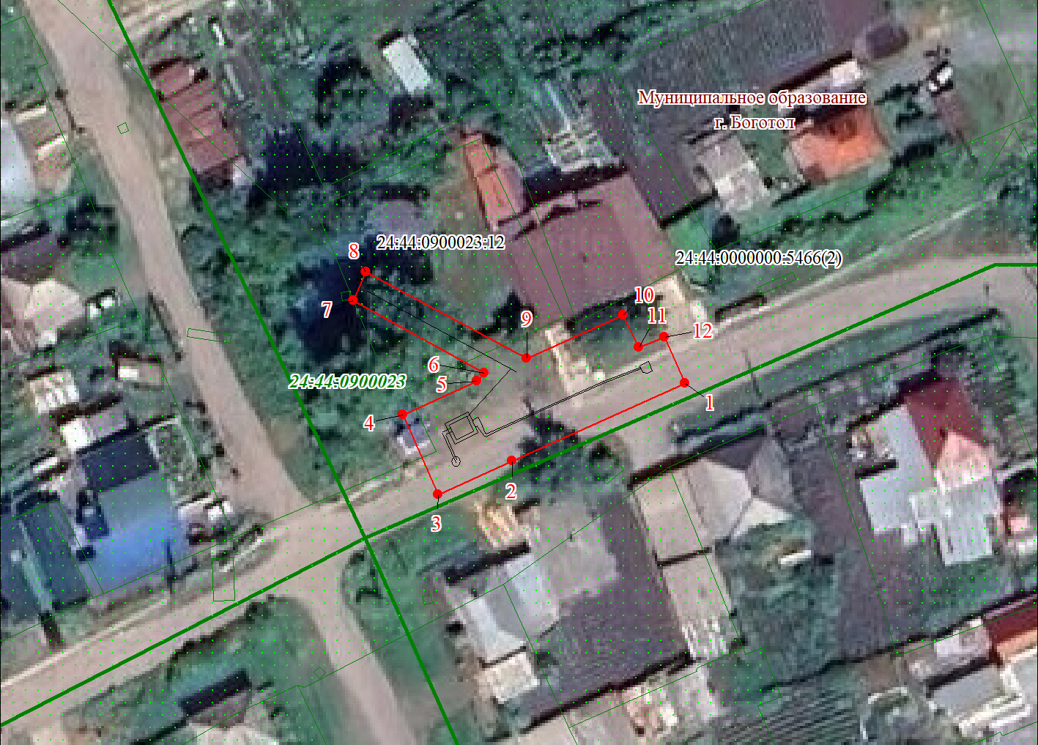
Масштаб 1:700

Используемые условные знаки и обозначения:
 | Характерная точка границы публичного сервитута
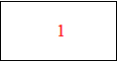 | Надписи номеров характерных точек границы публичного сервитута
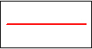 | Граница публичного сервитута
 | Граница кадастрового квартала
24:44:001 | Обозначение кадастрового квартала
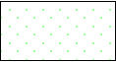 | Существующая часть границы, имеющиеся в ЕГРН сведения о которой достаточны для определения ее местоположения
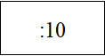 | Надписи кадастрового номера земельного участка
 | Проектное местоположение инженерного сооружения
Дата 16.01.2025г.

Приложение № 2
к постановлению администрации
города Боготола
от «_06_» _03_ 2025 г. № 0297-п

Порядок расчета платы за публичный сервитут
в отношении земель и земельных участков, находящихся
в государственной или муниципальной собственности и не предоставленных гражданам или юридическим лицам

№ | Кадастровый номер земельного участка (кадастрового квартала) | Площадь публичного сервитута в границах земельного участка (кадастрового квартала) | Кадастровая стоимость 1 кв.м. (средний показатель / уровень кадастровой стоимости земельных участков по муниципальному образованию) | Расчет платы за публичный сервитут  (1 год) | Плата за публичный сервитут (период - 1 год), руб.коп.
1. | 24:44:0000000:5466 | 338 | 254,51 | 254,51 х 338 х 0,01 % х 49 | 421,52 руб.
2. | 24:44:0900023 | 10 | 125,43 | 125,43 х 10 х 0,01 % х 49 | 06,15 руб.
Итого: |  |  |  |  | 427,67 руб.

Расчет платы за публичный сервитут произведен в соответствии п. 4 ст. 39.46 Земельного кодекса Российской Федерации, согласно которому, плата за публичный сервитут в отношении земельного участка, находящегося в государственной или муниципальной собственности и не обремененного правами третьих лиц, устанавливается в размере 0,01 процента кадастровой стоимости такого земельного участка за каждый год использования этого земельного участка. При этом плата за публичный сервитут, установленный на три года и более, не может быть менее чем 0,1 процента кадастровой стоимости земельного участка, обремененного сервитутом, за весь срок сервитута

